- 实验报告如有雷同，雷同各方当次实验成绩均以0分计。
警示
- 当次小组成员成绩只计学号、姓名登录在下表中的。
- 在规定时间内未上交实验报告的，不得以其他方式补交，当次成绩按0分计。
- 实验报告文件以PDF格式提交。

院系 | 数据科学与计算机学院 |  | 班 级 | 软工教务二班 |  | 组长 | 郑卓民
学号 | 18342138 |  | 18342077
学生 | 郑卓民 |  | 南樟
实验分工
郑卓民 |  | 共同协助完成每部分
南樟 |  | 共同协助完成每部分

实验3 跨交换机实现VLAN
实验名称
跨交换机实现VLAN。
实验目的
理解跨交换机之间VLAN的特点。使在同一VLAN里的计算机系统能跨交换机进行相互通信、而在不同VLAN里的计算机系统不能进行相互通信。。
实验要求
(1)完成实验教材第6章实验6-2的实验(p172)。
(2)完成本章习题6的练习9(p217)，分析实验结果。
(3) 跨交换机实现VLAN通信时，思考不用Trunk模式且也能进行跨交换机VLAN通信的替代方法，并进行实验验证。
实验过程
（1）完成实验教材第6章实验6-2的实验：
步骤1：配置PC0、PC1、PC2，并验证3台主机是否可以两两互通
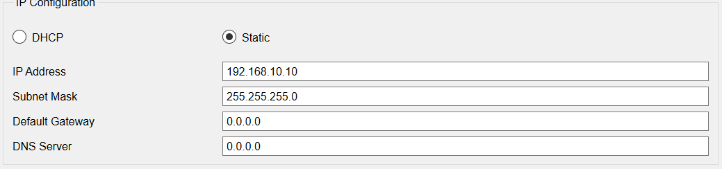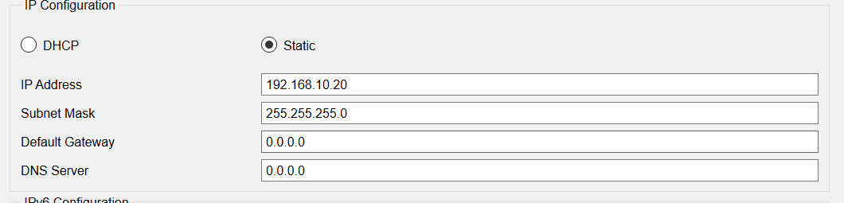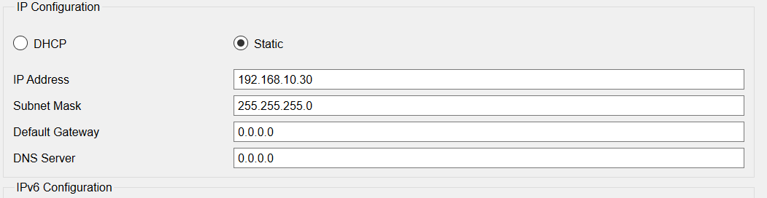
PC1 ping PC2、PC3
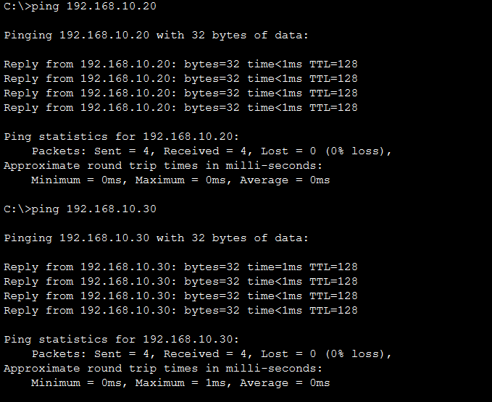

PC2 ping PC1、PC3：
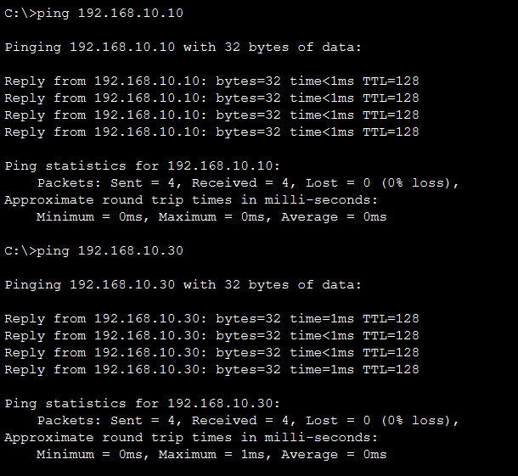
PC3 ping PC1、PC2：
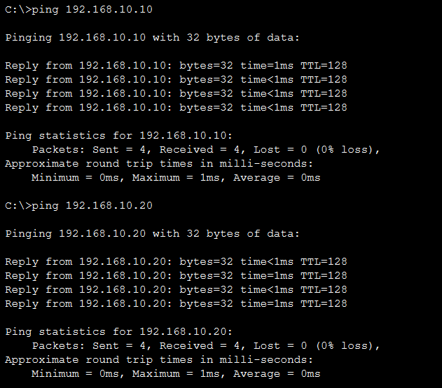
步骤2：在交换机1配置vlan 10，并检查3台主机的连接状况
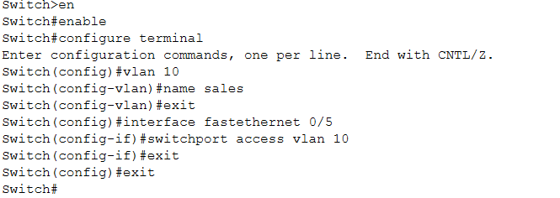
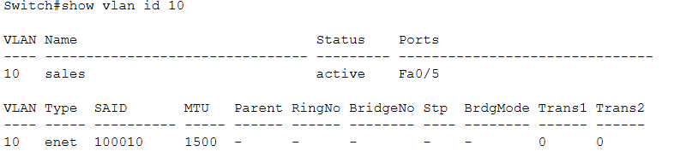
PC1 ping PC2、PC3：
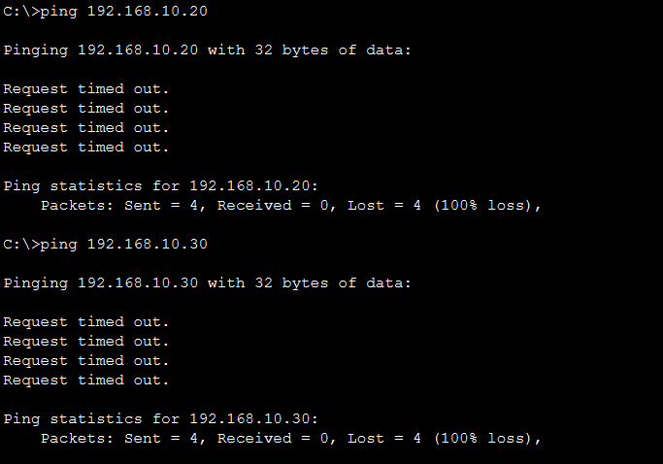

PC2 ping PC3、PC1
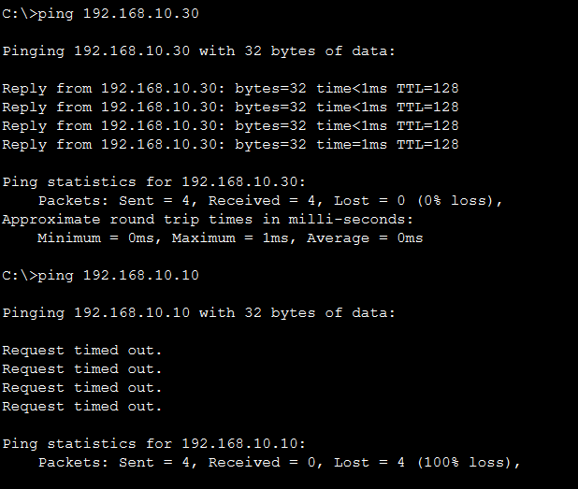

PC3 ping PC1、PC2：
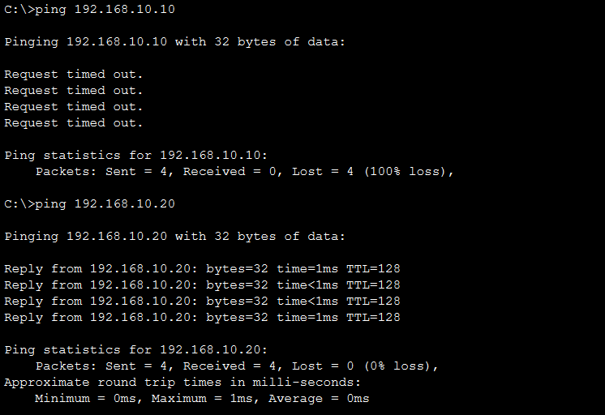
步骤3：在交换机1配置vlan20并检查3台主机的连接状况：
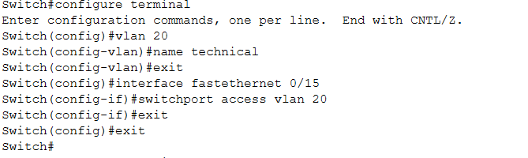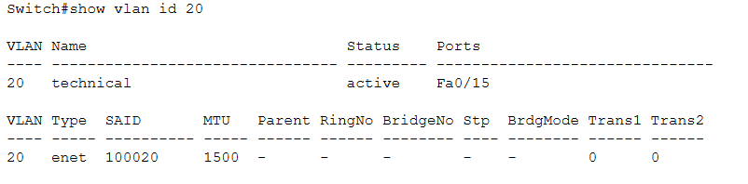
PC1 ping PC2、PC3：
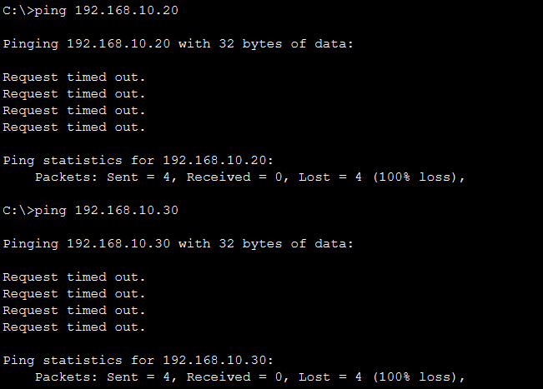

PC2 ping PC1、PC3：
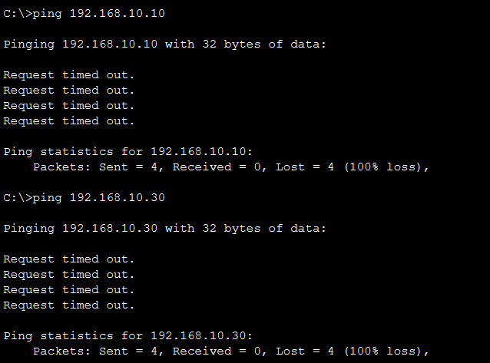
PC3 ping PC1、PC2：
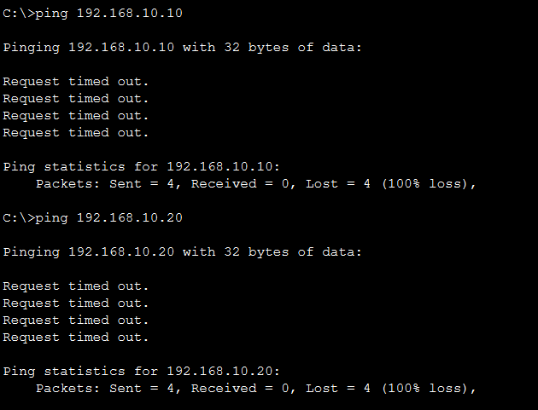
步骤4：将交换机1与交换机2相连的端口定义为Tag VLAN模式：
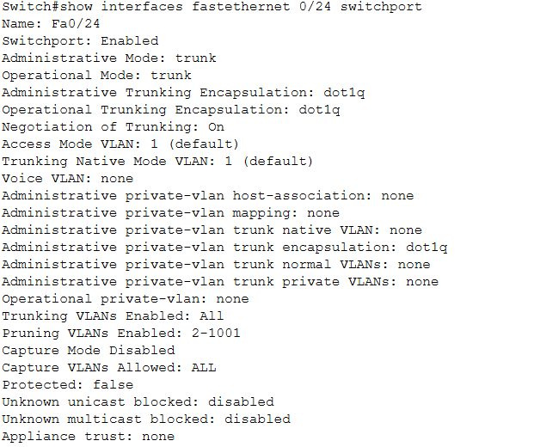
步骤5：在交换机2上配置vlan20，并检查3台主机的连接状况：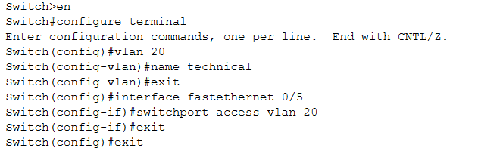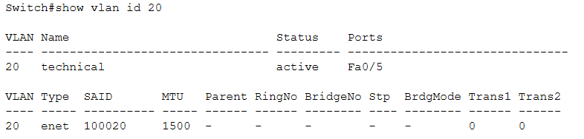

PC1 ping PC2、PC3：
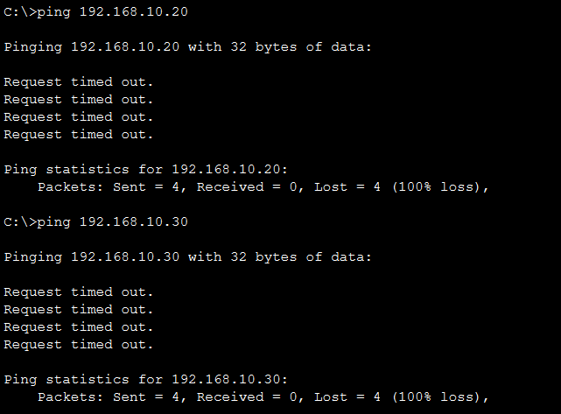
PC2 ping PC1、PC3：
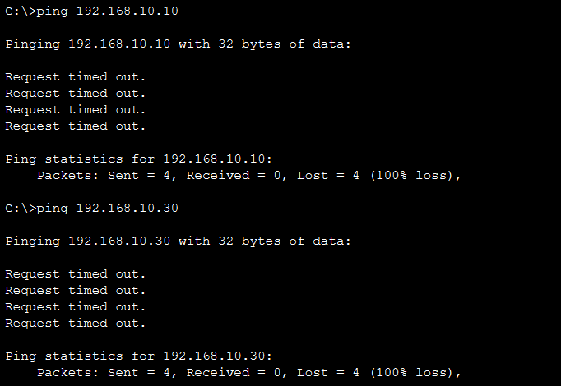

PC3 ping PC1、PC2：
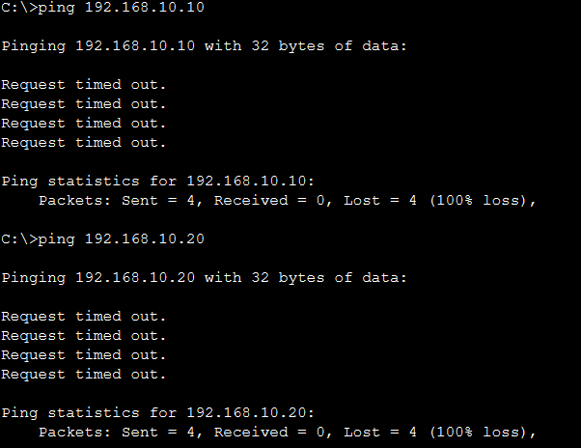
步骤6：将交换机2与交换1相连的端口定义为Tag VLAN模式：
步骤7：验证PC1与PC2能互相通信，但PC0与PC2不能互相通信：
PC1 ping PC2、PC3：
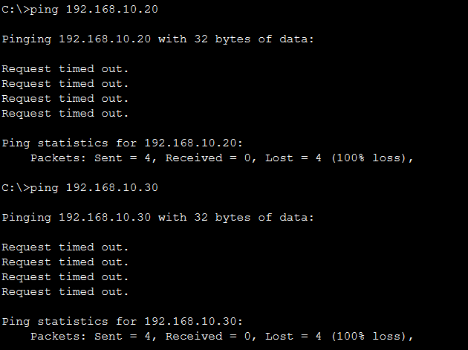
PC2 ping PC1、PC3：
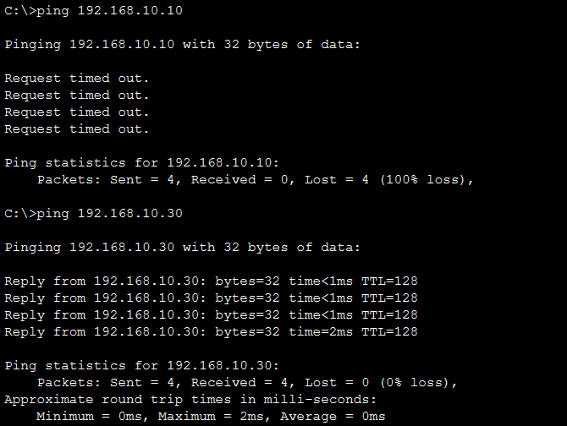
PC3 ping PC1、PC2：
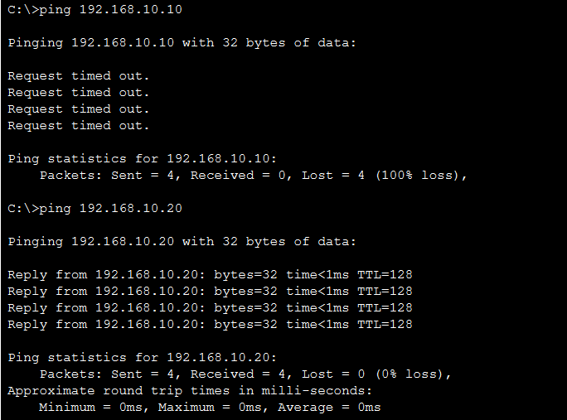
进行以下观察：
- 主机之间能否互相通信：PC2与PC3能互相通信，其余不行。
PC1 ping PC2、PC3截图：
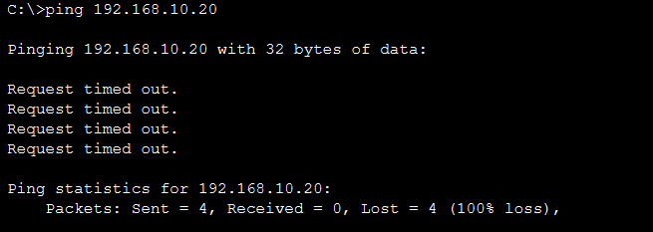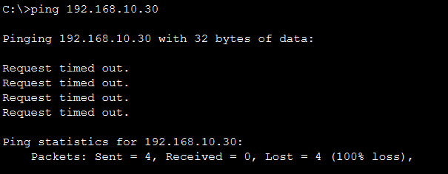
PC2 ping PC3 截图：
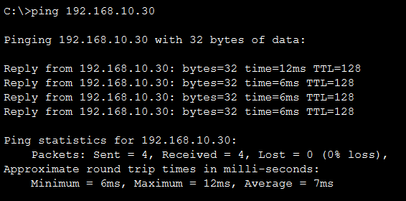
- 能够监测到PC0、PC1、PC2的ICMP包：可以监测到。
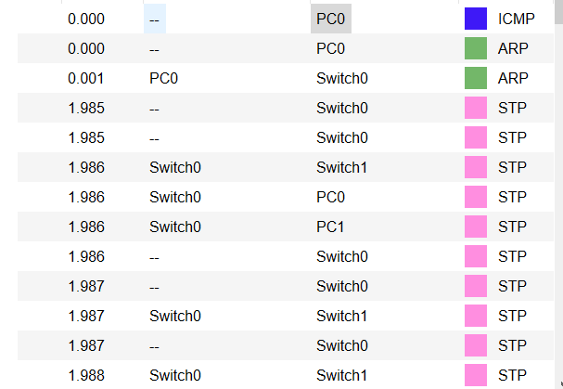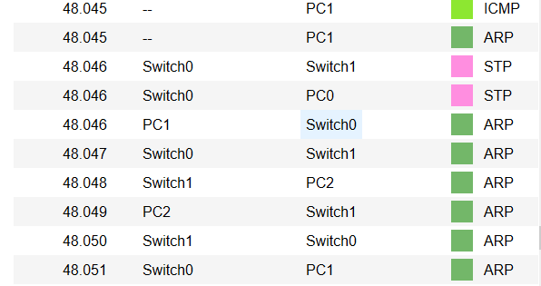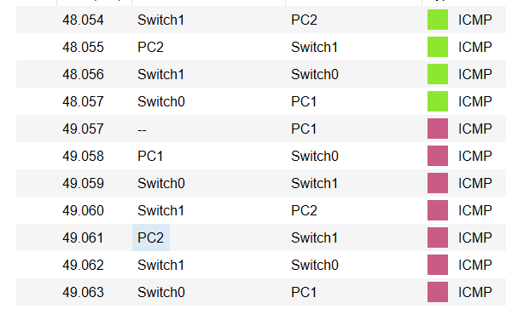
- 能否捕获到Trunk链路上的VLAN ID：不能，因为access端口在发出ICMP包之前就将上面的VLAN TAG删除，所以无法捕获到。
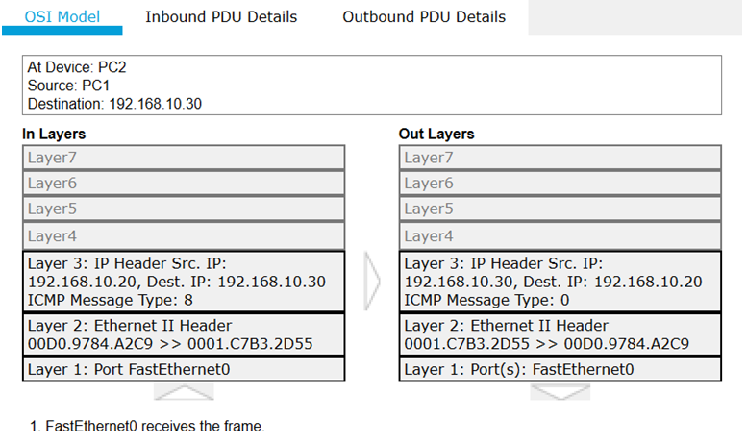
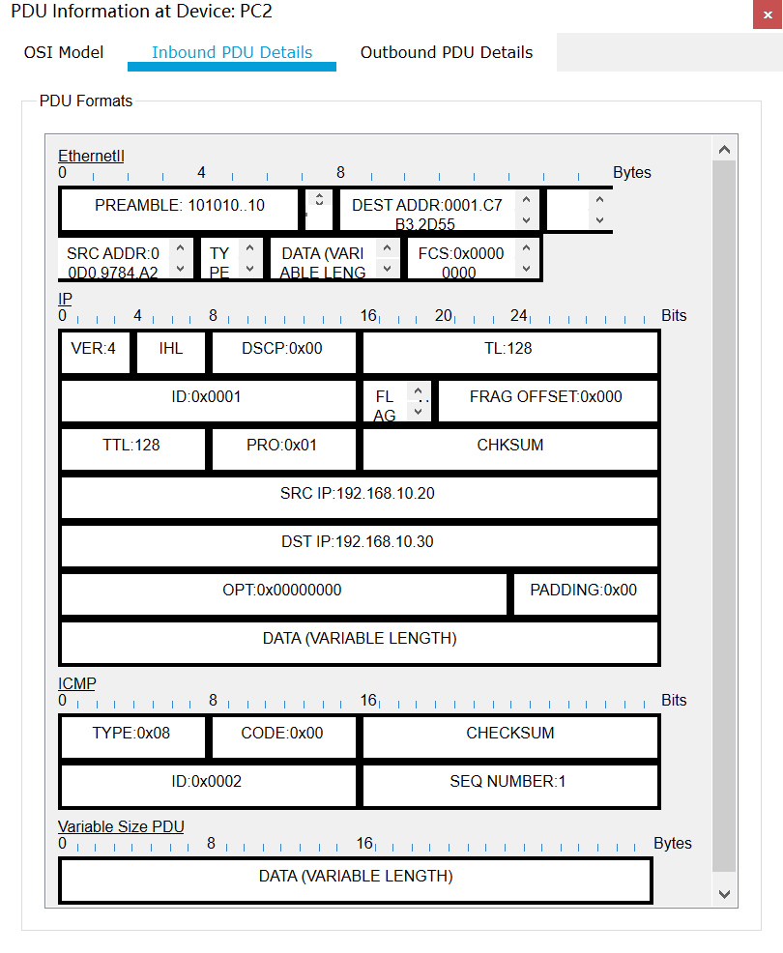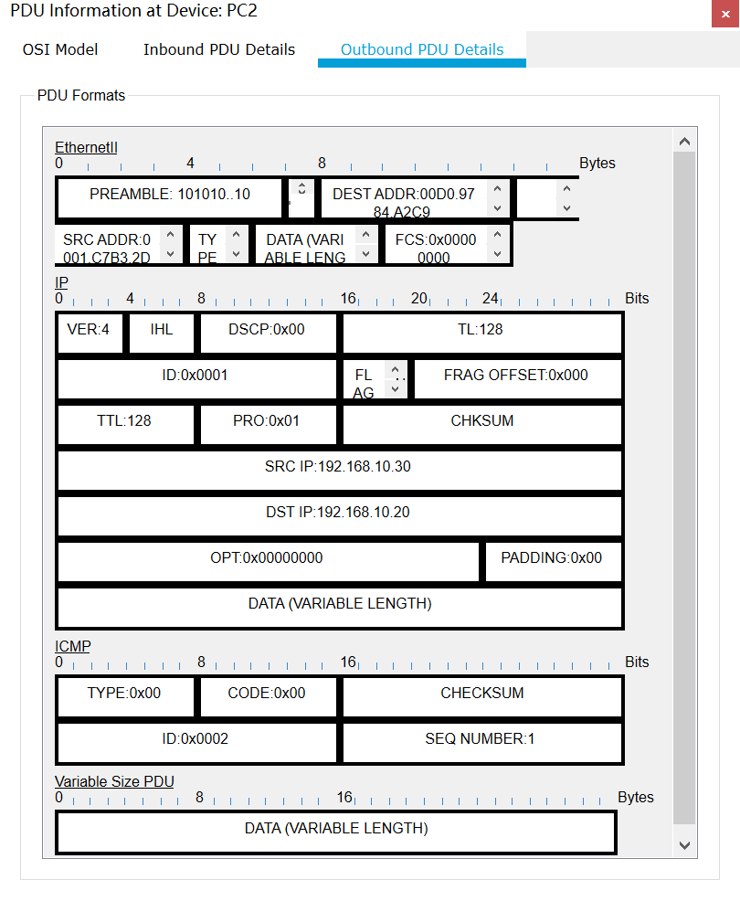
- 查看交换机的地址表。交换机中存在着一张记录着MAC地址的表，为了完成数据的快速转发，该表具有自动学习机制。交换机用MAC表来转发数据包，若表里没有目的MAC，就不能转发，而用洪泛。在不知道交换路径的情况下，洪泛能把数据包很快的送到目的地。同时，洪泛的副作用也有不同的手段来节制。
两台交换机分别查看地址表：show mac address-table命令和单独ipconfig/all显示的MAC地址相同。
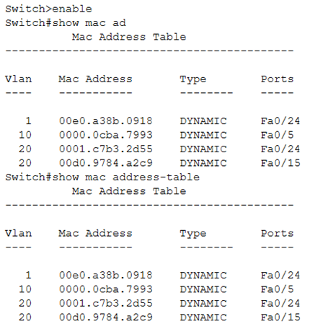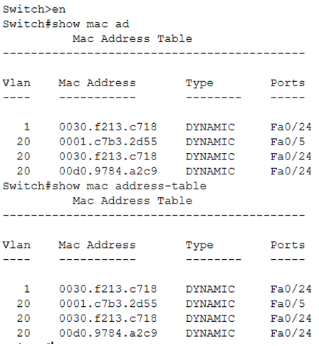
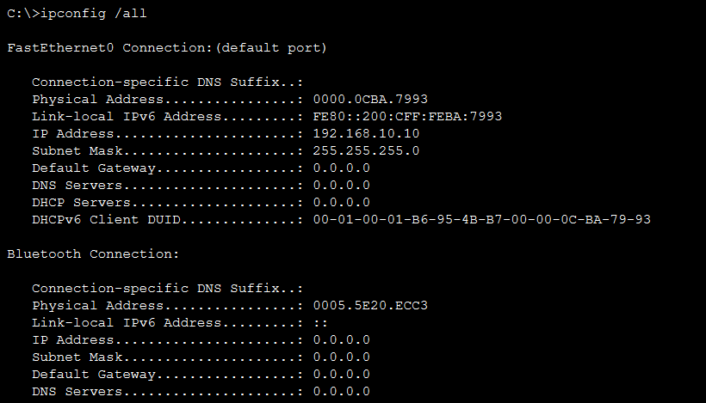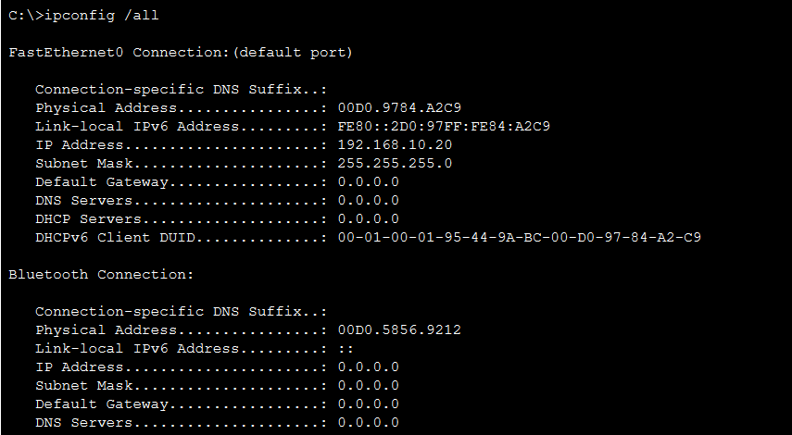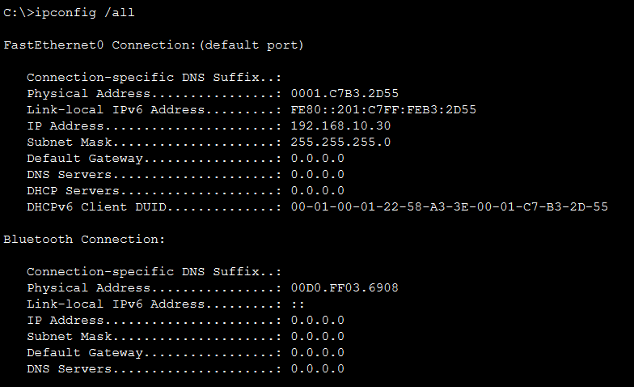
- 判断实验是否达到预期目标：实验达到预期目标。
实验思考：
- 为什么不同的VLAN之间不能通信？
答：因为LAN通信过程中会使用到ARP解析，通过ARP来解析MAC地址，而ARP解析的形式就是通过广播，不同的VLAN在不同的广播区域，所以不能通信。
- 说明VLAN技术中Trunk模式端口的用途和特点：
答：Trunk模式端口可以允许多个VLAN通过,可以接收和发送多个VLAN 报文,
一般用于交换机与交换机相关的接口。
- 如何查看Trunk端口允许哪些VLAN通过？
答：使用命令“show interface f0/24 switchport”来查看
- 实验开始前要先确定3台主机处于同一个网段内，为什么要这样限定？
答：假如不在同一个网段，主机之间就无法ping通，这样我们就无法知道划分VLAN是否成功，所以必须处于同一个网段内。

- 完成本章习题6的练习9(p217)，分析实验结果：
- 画出拓扑图，并标明VLAN以及相关端口：
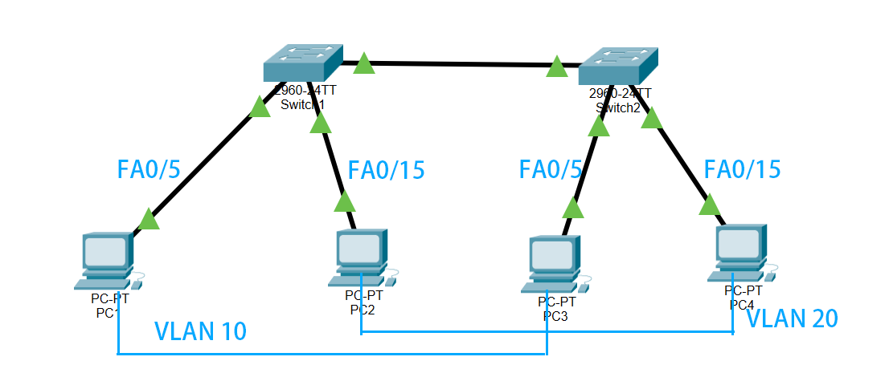
- 完成“跨交换机实现VLAN”实验并测试实验网联通性：
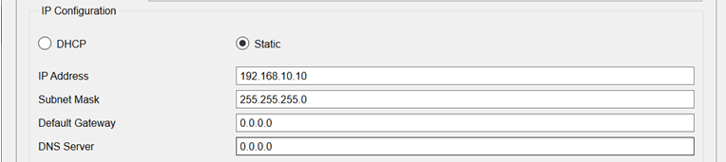
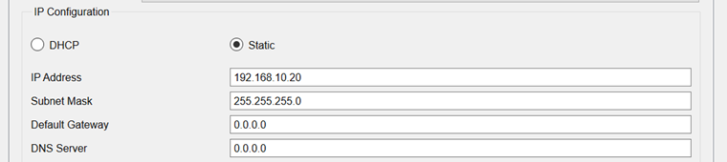
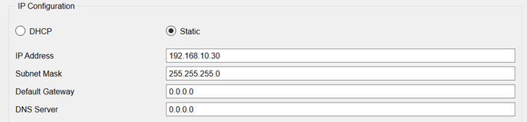
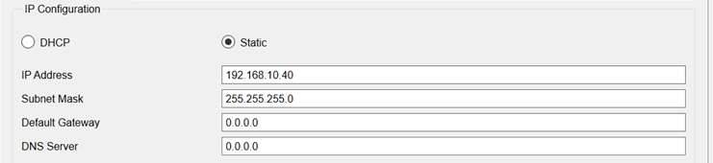
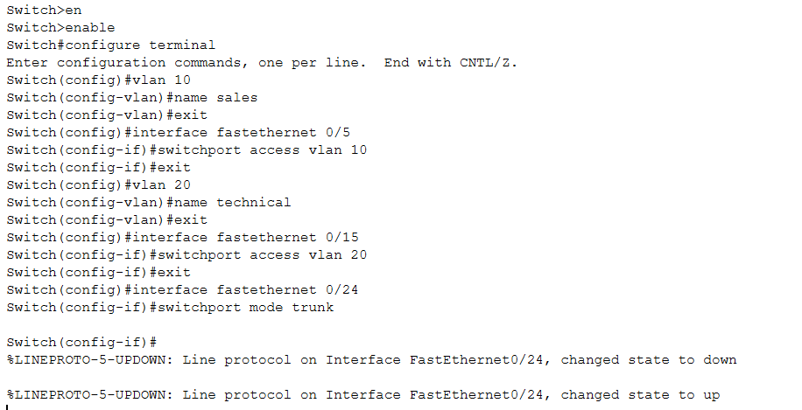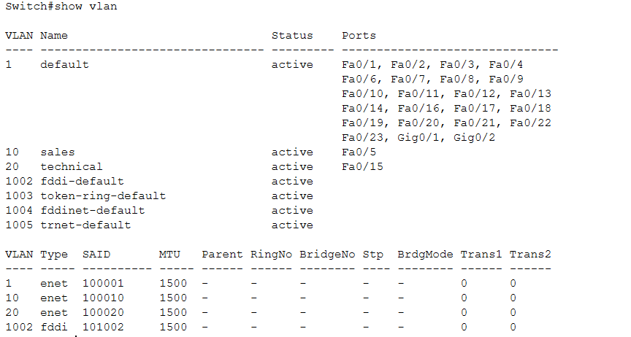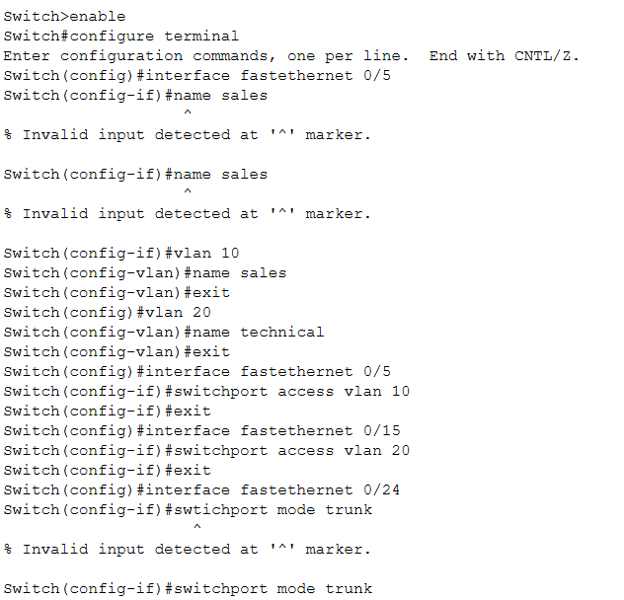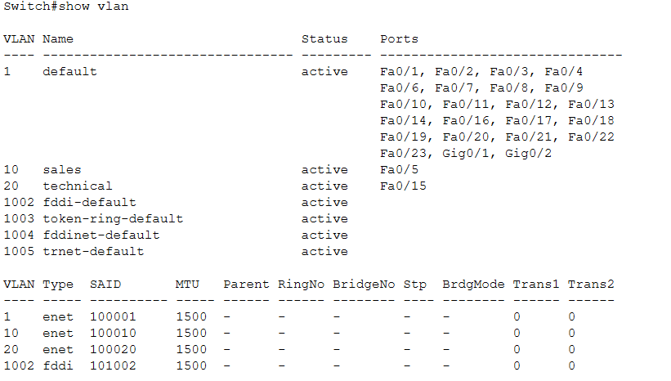
PC1 ping PC2、PC3、PC4：
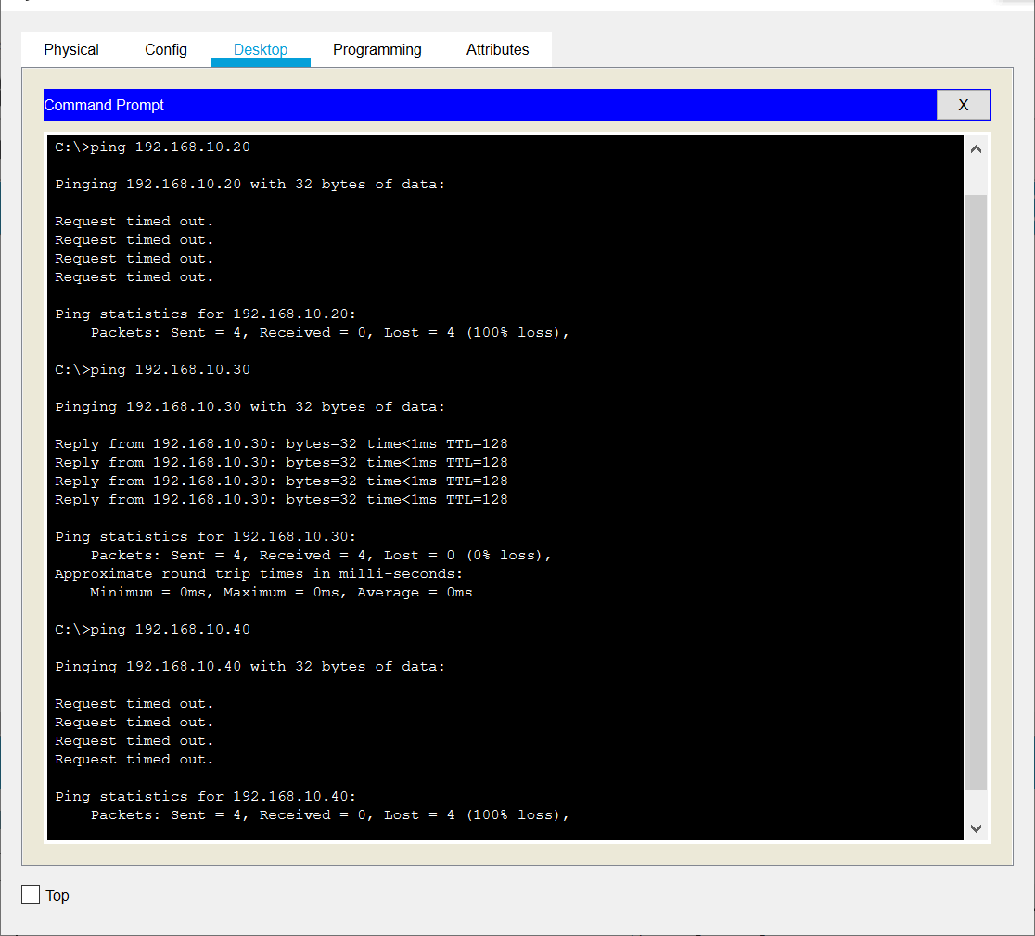
PC2 ping PC3、PC4：
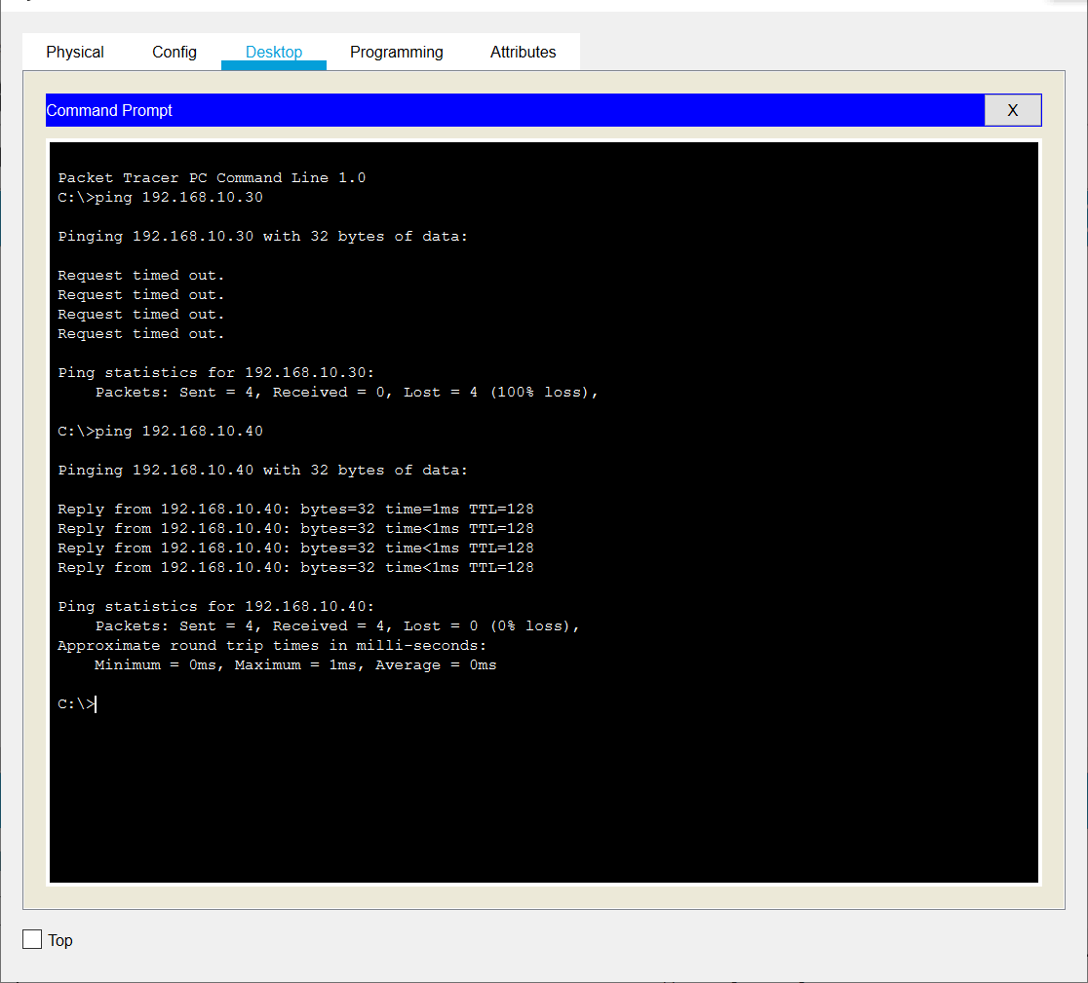
由图中显示，PC1与PC3互相连接，PC2与PC4互相连接。
- PC1 ping PC3，PC2 ping PC4,进行抓包查看报文，是否有VLAN ID？如果没有，讨论能够捕获到的方法：
PC1 ping PC3：
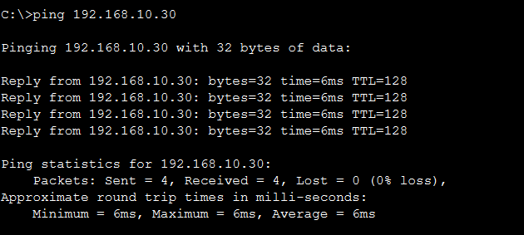
PC2 ping PC4：
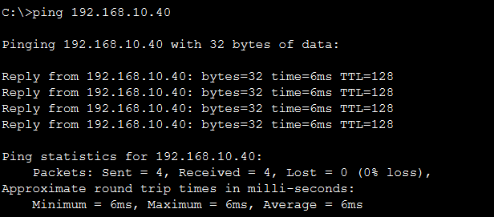
抓包图：
PC1 ping PC3：
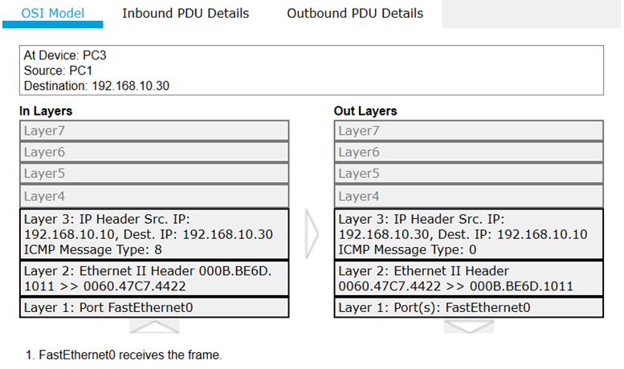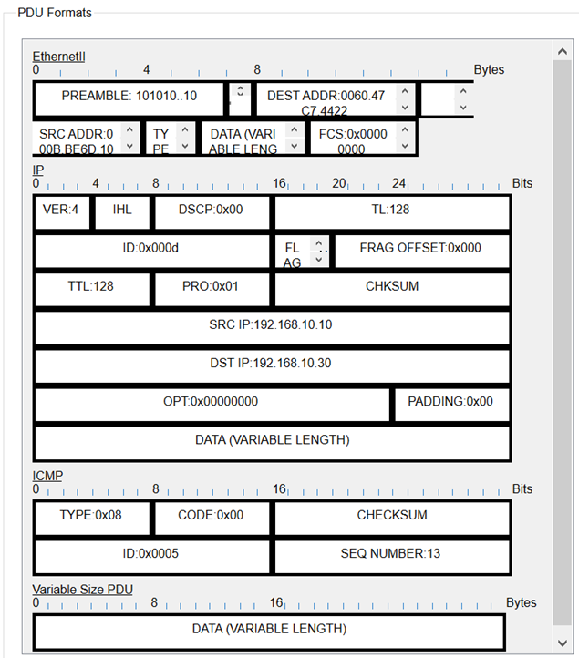
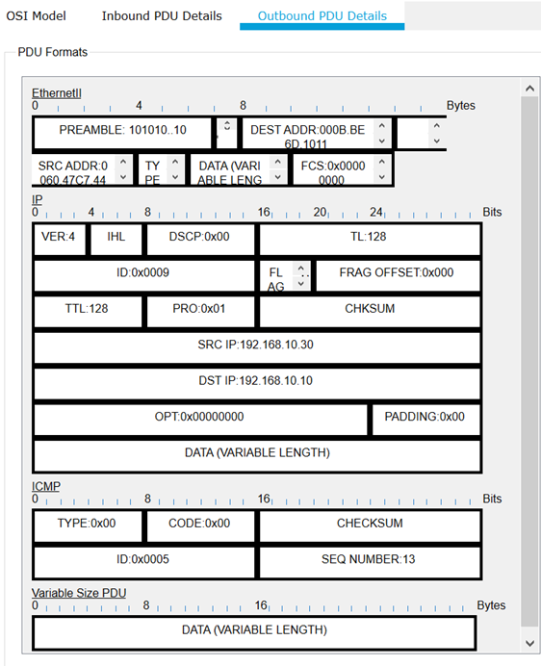
PC2 ping PC4：
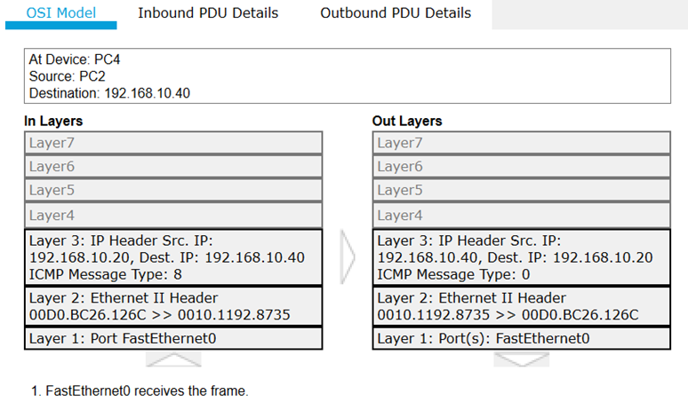
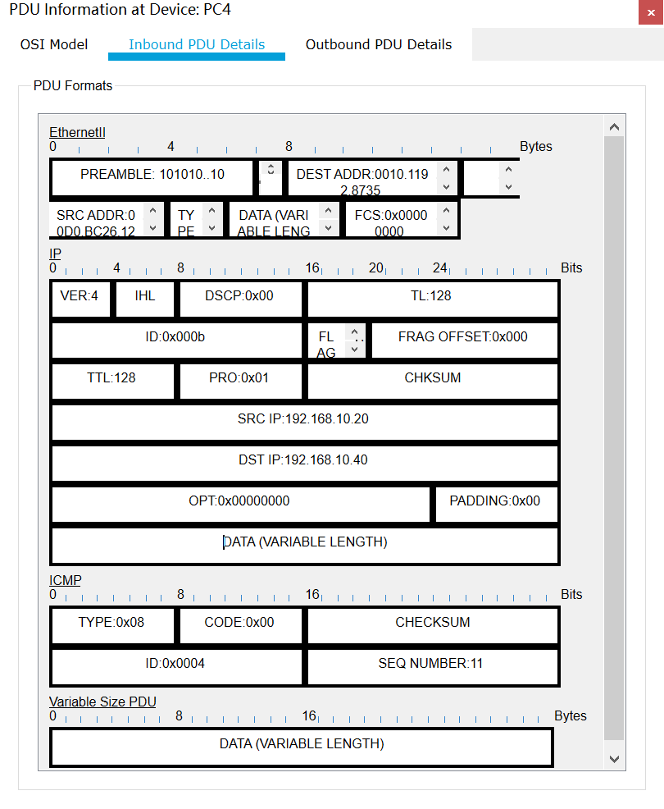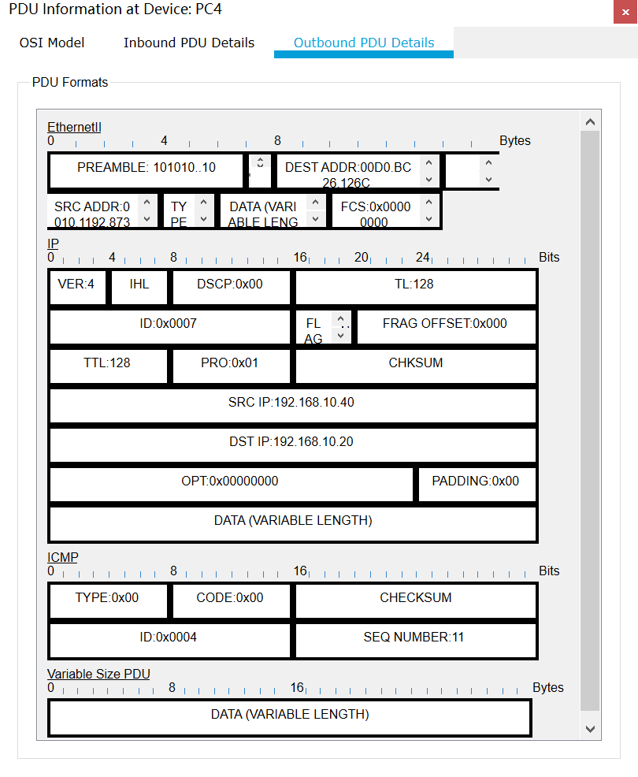
最后发现报文中并没有VLAN ID，原因跟之前的实验一样，因为PC与交换机连接的是access端口，access端口会在发包前将TAG删除。
解决方法：将端口改为其他不会删除TAG的端口（Hybrid）即可。

- 跨交换机实现VLAN通信时，思考不用Trunk模式且也能进行跨交换机VLAN通信的替代方法，并进行实验验证：
答：我们想到了两种方法：
1.在不用Trunk模式的情况下，我们可以考虑使用Hybrid模式来代替Trunk模式，这样也可以完成跨交换机VLAN通信。但是由于思科的仿真软件packet tracer中交换机没有Hybrid类型接口所以无法进行实验验证，只能从理论角度进行分析：Hybrid与Trunk的功能相接近，同时Hybrid也可以用在PC与交换机的连接上，所以可以认为Hybrid可以替代Trunk。
2.此外，我们还想到一个方法：将两个交换机相连的接口改为某局域网，比如实验6-2中将接口改为vlan 20，此时PC1仍能够与PC2进行相连，而PC0仍无法与PC1、PC2相连。
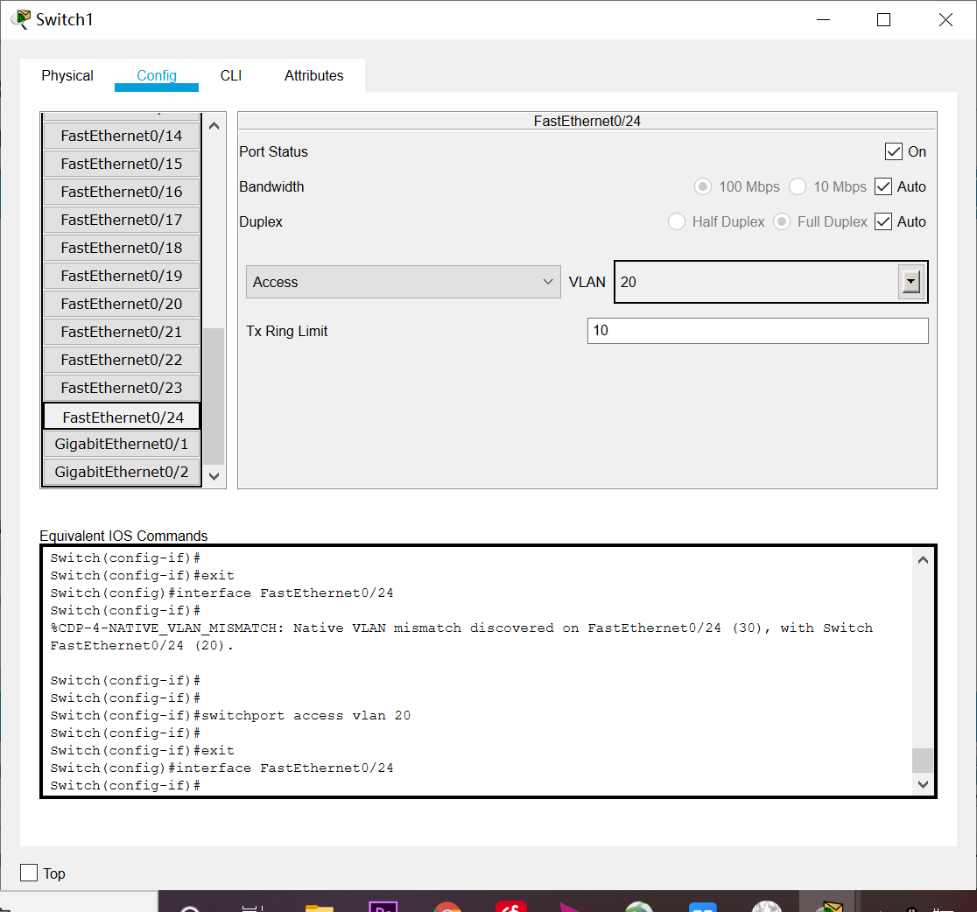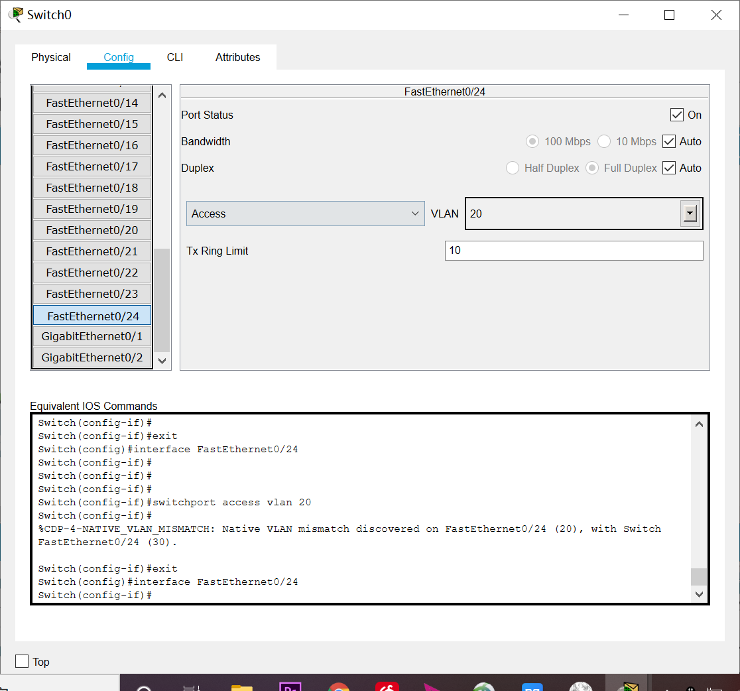
PC2 ping PC3、PC1：
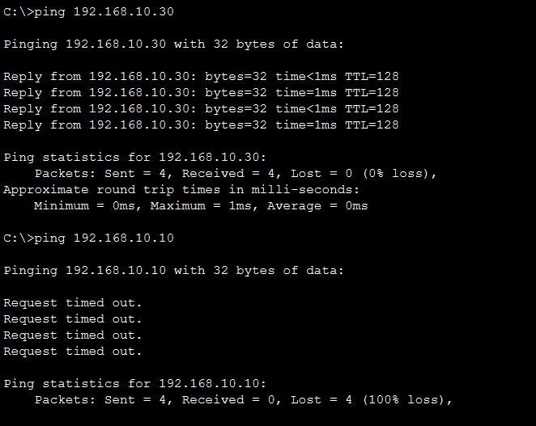

姓名 | 学号 | 自评分
郑卓民 | 18342138 | 100
南樟 | 18342077 | 100

【交实验报告】
上传实验报告：aceralon@qq.com 截止日期（不迟于）：1周之内
上传包括两个文件：
（1）小组实验报告。上传文件名格式：小组号_跨交换机实现VLAN.pdf （由组长负责上传）
例如: 文件名“10_跨交换机实现VLAN.pdf”表示第10组的Ftp协议分析实验报告
（2）小组成员实验体会。每个同学单独交一份只填写了实验体会的实验报告。只需填写自己的学号和姓名。
文件名格式：小组号_学号_姓名_跨交换机实现VLAN.pdf （由组员自行上传）
例如: 文件名“10_05373092_张三_跨交换机实现VLAN.pdf”表示第10组的Ftp协议分析实验报告。

注意：不要打包上传！

